新北市立淡水古蹟博物館
紅毛城婚禮場地租借申請表（修正草案）
個人申請
申請人 | (蓋章)
聯絡電話 |  | 行動電話
身分證字號 |  | 出生年月日
性別
E-mail
通訊地址 | □□□

單位申請
申請單位 | (蓋章)
負責人姓名 | (簽名) | 統一編號
聯絡人姓名 |  | 聯絡電話
傳真電話 |  | 行動電話
E-mail
通訊地址 | □□□

申請場地 | 紅毛城：□主樓北側卵石區 □主樓旁大草坪 □DIY教室
預定使用時間(如含二者，可自行合併表格) | □證婚： 年 月 日 時至 年 月 日 時止
 | □宴會： 年 月 日 時至 年 月 日 時止
 | 總活動使用時間： 年 月 日 時至 年 月 日 時止(含彩排及前置作業使用時間；不含佈撤場)
 | 佈場時間： 年 月 日 時至 年 月 日 時止
 | 撤場時間： 年 月 日 時至 年 月 日 時止
預計參與人數
其他附件  (皆需提供) | □活動流程規劃 □現場示意圖 □場景平面圖 □保險投保規畫  □自行攜入之設備清單 □ 其他
提供服務項目  (無則無需勾選) | ※手電筒租借：  □小手電筒(每批次租借10支，共100元)  □大手電筒(每批次租借3支，共50元)  共計 元整(由館方填寫)  □賓客紅毛城園區古蹟團體導覽之旅(約1小時)。  ※依本申請通過之文件於本館紅城小舖購置婚禮禮品，可以8折優惠價購買本館自營商品(每次申請限用於單筆訂購，並需提前2個禮拜預定)。
電力需求表 | 如欲使用本園區之電力配置，酌收電力使用費及保養費用(如下表列)：  夏 月(6/1至9/30) 每小時 平日(非夏月) 每小時  DIY教室：三相220伏特 共225安培 350元 300元  DIY教室：單相110伏特 共150安培 150元 100元  □DIY教室：三相220伏特共225安培  □DIY教室：單相110伏特共150安培  借用 小時；共計 元整(由館方填寫)
※以下列表由館方填寫。
審核結果 | □通過 | □不通過
場地申請應繳費用 | 場地使用費 元  保證金 元
全案合計  繳交費用 | 合計共新台幣 元整
全案費用  繳交時間 | 中華民國 年 月 日 前(含保證金)。  ※於審核通過日起算10日內。
※注意事項：
- 本館於每月底進行申請審核，因場地整理需求，請於活動辦理前2個月提出申請，每月最多接受2場活動安排，如有需求者請提早申請。
- 本館場地為古蹟及戶外天然草地，申請者需先行前往勘查評估，申請即表示同意本館場地之硬體要件。
- 婚禮限非民俗節慶日期舉辦（如：春節假期、清明節、端午節、中秋節，及其他3日以上之連續假期），宴客型婚禮僅開放本館休館日辦理，另當日本館已舉辦活動之日期恕不受理。
- 申請時間如遇本館開放時間，本館不另行閉館或清場，請申請者盡量避免干擾參觀遊客；大型硬體設施之拆建，需於申請當日之開館前及閉館後時段完成。
- 紅毛城諮詢室前之通道因地坪脆弱，不堪負重，禁止車輛進出。
- 申請場地為古蹟園區，為確保古蹟本體安全，園區內禁止使用明火烹飪或表演，且古蹟園區內全面禁止吸菸、禁止使用易燃物、易爆物等危險物品，並不得發生危害古蹟之作為。違反前述規定者，第一次違反時，館方得開立勸導單，並要求立即改善。第二次違規時，館方有權將違規設備（如明火）移除。如再有相同違規之情事，館方得命令活動立即中止，並依本館場地使用管理要點第6條規定不退還保證金，申請者不得異議。
- 申請者及其賓客如於古蹟園區內違反菸害防制法相關規定，申請者需自行承擔相關法令之罰金及一切責任。
- 包含宴飲需求之活動，飲食部分禁止帶入展場或古蹟建築內部。
- 活動結束後請確實恢復場地並完成場地及廁所清潔，以保持古蹟場所之整潔。
- 申請者之雇員及工作人員須自行準備、佩戴識別證，並於活動前15日，將識別證及邀請函等樣本送與館方備查，活動當日以邀請函等作為出入活動場地之證明；申請者需自行調派人力驗證入場來賓，並不得影響參觀民眾。
- 申請者應於紅毛城門口安排專人管理車輛人員進出，落實現場管理，並提出相關管制計畫。
- 申請者應於活動前7日前進行會勘確認，若未於會勘時提出之規劃，於活動當天臨時加入者，館方有權拒絕或移除，申請者不得異議。
- 申請者辦理之活動內容不得侵犯他人著作權及違反相關法令，如有觸法者由申請者自行負責，與本館無涉。
- 申請之活動企劃及相關辦理未盡事宜，依照本館「場地使用管理要點」辦理(包含場地使用費、保證金、消防安全維護、公共意外責任險、場地恢復、損害與賠償及其他使用規定)。
- 婚禮流程如產生任何音效，以不超過60分貝為原則，並請遵守任何噪音管制之法令；如因婚禮過程產生任何上開法令之求償、罰金以及各類責任，由申請者自行承擔。
- 通過之申請活動需同意授權本館針對婚禮活動之人、事、物，於平面媒體、FB或官網進行報導或行銷宣傳。
- 本園區之平面圖、電力配置圖及消防設施圖表如附件。

切結書
- 館方已加強宣導場地使用之規範，本申請者清楚了解並願意遵守下述規定：
  - 館內禁止使用明火烹飪或表演，且禁止易燃物、易爆物等危險物品，並不得發生危害古蹟之作為。
  - 古蹟園區內全面嚴禁煙火，如於活動中違反菸害防制法相關規定，將自行承擔相關法令之罰金及一切責任。
  - 活動內容不得侵犯他人著作權及違反相關法令，如有觸法者由申請者自行負責。
  - 婚禮活動中產生之音效，以不超過60分貝為原則，並請遵守任何噪音管制之法令；如違反上開法令所產生之罰金以及各類責任，由申請者自行承擔。
  - 活動結束後確實立即恢復場地及廁所之清潔。
- 茲向貴館申請上列場地及設備，並願遵守貴館「場地使用管理要點」及「婚禮場地租借申請表格─注意事項」之規定，並依所申請之內容使用，申請活動過程中如有違反規定隨時接受停止使用並負擔法律責任，絕無異議，特此切結。
此致
新北市立淡水古蹟博物館
申請單位(個人則免)：
統一編號：
負責人： (簽章)
電話：
地址：
申請人： (簽章)
身分證字號：
電話：
地址：
(請蓋印信)
中 華 民 國 年 月 日
收件日期
回覆日期
承辦人員簽章
審核單位用印
附件(可自行編列格式)：
活動流程規劃(婚禮規劃及活動流程表)
婚禮流程、婚禮動線、活動管理人員配置、清潔管理等。
現場示意圖
場景平面圖

保險投保規劃  (最遲於活動前一天提供保險證明影本，供本館備查) | 保險種類
 | 保額
 | 投保公司
自行攜入之設備清單 | Ex.椅子、桌子、帳篷……等。

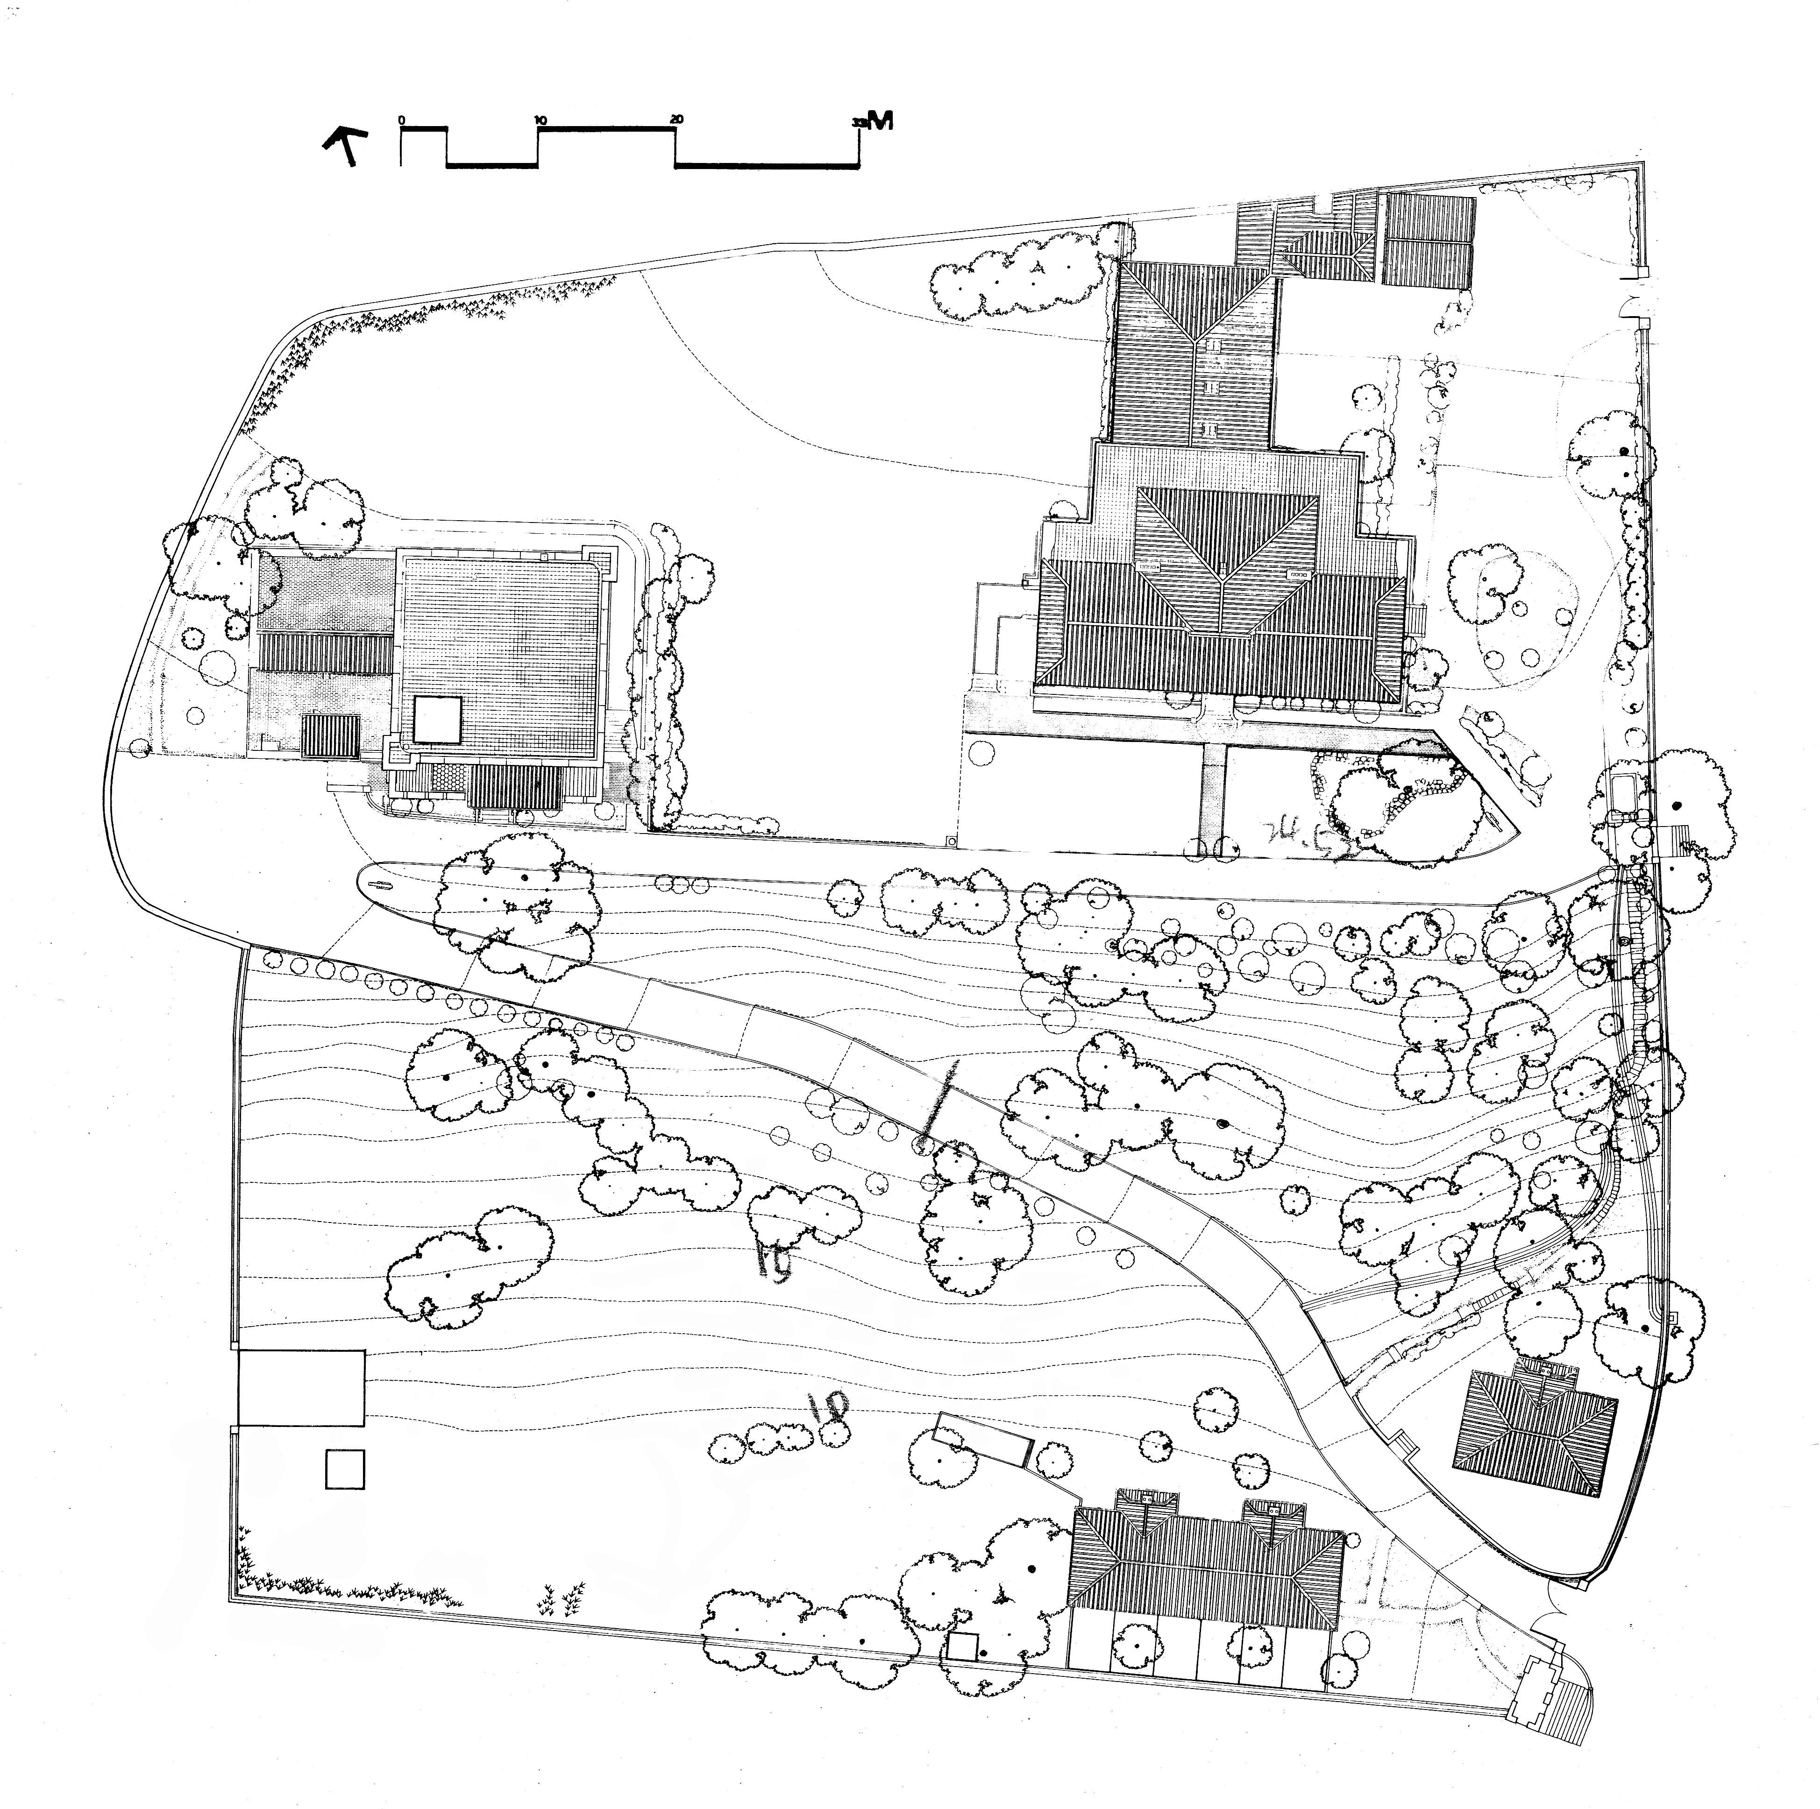
大草坪

卵石區
戶外燈電力系統
A
B
C
D
DIY教室
DIY教室電力系統
C：單相110伏特共150安培
D：三相220伏特共225安培
消

消

消

